**RANGO**

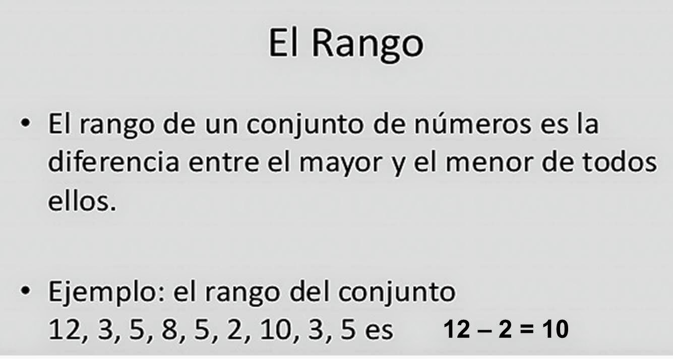

[**https://youtu.be/5UprZ2kUpgs**](https://youtu.be/5UprZ2kUpgs)

